Государственное казенное учреждение Свердловской области
«Территориальный центр мониторинга и реагирования на
чрезвычайные ситуации в Свердловской области»

Мониторинг безопасности, оценка риска и прогнозирование чрезвычайных ситуаций на территории Свердловской области

ВЫПУСК 8

ИНФОРМАЦИОННЫЙ БЮЛЛЕТЕНЬ

Екатеринбург
2015 г.
СОДЕРЖАНИЕ
I. Мониторинг безопасности окружающей среды, диагностирование техногенной сферы в июле 2015 года…………………………………………………………….. | 3-12
1.1 Обзор природных явлений и гидрологической обстановки…………………. | 3
1.2 Обзор аварийных и других опасных происшествий техногенного характера ……………………………………………………………………………….. | 7
1.3 Обзор биолого-социальной обстановки……………………………………….. | 13
II. Анализ рисков возникновения чрезвычайных ситуаций на территории Свердловской области в августе ………………………………..…………...………. | 14-15
III. Прогноз чрезвычайных ситуаций природного, техногенного и биолого-социального характера на август 2015 года………………………………………… | 15-19
3.1 Прогноз чрезвычайных ситуаций природного характера ……………………. | 15
3.2 Прогноз чрезвычайных ситуаций техногенного характера…………………… | 17
3.3 Прогноз чрезвычайных ситуаций биолого-социального характера ………… | 18
IV. Рекомендации по снижению рисков чрезвычайных ситуаций и смягчению их последствий……………………………………………………………………………… | 19-20
Разработан на основе данных ГУ МЧС России по Свердловской области, Уральского УГМС, Минздрава Свердловской области, Управления Федеральной службы по надзору в сфере защиты прав потребителей и благополучия человека по Свердловской области, Управления ГИБДД ГУ МВД по Свердловской области, Отдела водных ресурсов по Свердловской области НБВУ, РДС ГБУ СО «Уральская авиабаза».

Мониторинг безопасности окружающей среды, диагностирование техногенной сферы
в июле 2015 года

За анализируемый период на территории области чрезвычайных ситуаций техногенного, природного и биолого-социального характера не зарегистрировано.
За аналогичный период прошлого года зарегистрирована чрезвычайная ситуация техногенного характера.

Характеристика ЧС с начала 2015 года в сравнении с аналогичным периодом 2014 года
№ п/п | Источник ЧС | Дата |  | Погибло | Пострадало | Краткая характеристика
2015 год
1 | 1.2.8. пожары (взрывы) в шахтах, подземных и горных выработках, метрополитенах | 17.01.2015 |  | 3 | 5 | Кушвинский ГО, г. Кушва  На шахте «Южная» ОАО «ВГОК» произошла детонация взрывчатки с последующим горением.
2 | 1.6. обрушение зданий, сооружений, пород | 19.02.2015 |  | - | 5 | Каменский ГО, п. Позариха  В результате взрыва газового баллона по ул. Механизаторов, 11 произошло обрушение потолочных перекрытий и межквартирных стен в трех квартирах двухэтажного дома.
3 | 1.1.1-1.1.2 Крушения и аварии грузовых и пассажирских поездов | 02.03.2015 |  | - | - | Ивдельский ГО  На железнодорожном перегоне Ивдель – Першино произошел сход 7-ми вагонов грузового поезда, повреждено 150 метров ж/д полотна.
4 | 1.1.7. аварии (катастрофы) на автодорогах | 28.06.2015 |  | 2 | 11 | Режевской городской округ  ДТП на грунтовой а/д с. Соколово – с.  Точильный Ключ.
2014 год
1 | 1.2.7. пожары на транспортных средствах, перевозящих опасные грузы | 07.02.2014 | - |  | - | МО «г. Каменск-Уральский»  Сход и возгорание ж/д цистерны со сжиженным природным газом на станции Каменск-Уральский.
2 | 1.1.7. аварии (катастрофы) на автодорогах | 13.03.2014 | 5 |  | - | МО «город Екатеринбург»  ДТП на 43-м км Екатеринбургской кольцевой автодороги.
3 | 1.1.7. аварии (катастрофы) на автодорогах | 31.07.2014 | - |  | 17 | МО «город Нижний Тагил»:  ДТП на 149-ом км автодороги «Екатеринбург-Серов» с участием рейсового автобуса и мусоровоза.

1.1 Обзор природных явлений и гидрологической обстановки

Метеорологическая обстановка

В первой декаде июля наблюдалась аномально холодная погода с частыми, местами сильными осадками.
Среднесуточная температура воздуха в большинстве районах области была ниже 15°,
4 и 7 июля - ниже 10°. В южных районах области среднесуточная температура воздуха была около нормы, находилась в пределах 17-19°.
Наименьшее количество осадков, 75-95% нормы, было отмечено в Муниципальном образовании город Алапаевск, Режевском, Серовском, Гаринском городских округах, Михайловском муниципальном образовании. На крайнем севере выпало 41% осадков от нормы.
На остальной территории сумма осадков превысила норму: выпало 110-214% , на крайнем востоке области - 270-425%.
Во второй декаде июля температурный фон немного повысился, но в большинстве дней был ниже климатической нормы: среднесуточная температура составила 14-17° и оказалась на 1-3° ниже нормы.
Осадки выпадали часто, интенсивность их колебалась от 1-10 мм до 13-37 мм за сутки. На крайнем юго-западе дожди шли ежедневно, здесь выпало 3-4 декадных нормы осадков, в городе Михайловске - 7 декадных норм. Меньше всего, 36-97% от нормы, осадков было на востоке и крайнем севере. На остальной территории сумма осадков составила 140-230% от нормы.
В третьей декаде стояла умеренно теплая погода с небольшими дождями. Днем воздух прогревался до 20-25°, ночью 7-12°.
Главам муниципальных образований, расположенных на территории Свердловской области, всем другим заинтересованным организациям были отправлены экстренные предупреждения:
об очень сильном дожде, грозах, граде и шквалистом усилении ветра до 20-25 м/с
1, 2, 6, 11, 12, 13, 17, 18, 23, 30, 31 июля;
о заморозках в воздухе и на поверхности почвы до 0, -2° ночью 7, 8 июля.
Гидрологическая обстановка
В июле водность реки Тавды составила 50-70% нормы. Остальные реки Свердловской области были многоводны: среднемесячные расходы воды в них превышали средние многолетние величины в 1,5-3 раза. Уровни воды колебались как в сторону повышения, так и понижения.

Выход воды на пойму рек не зарегистрирован.
Наполненность водохранилищ

По состоянию на 31 июля наполнение основных водохранилищ области составило 95-100%, менее 95% были наполнены Верхне-Туринское, Нижне-Тагильское, Краснотурьинское, Режевское и Нижне-Выйское водохранилища.

Оперативные данные по заполнению и сработке водохранилищ
по состоянию на 31.07.2015г.
№ п/п | Название водохранилища | Уровень мертвого объема водохранилища |  | Нормальный подпорный уровень водохранилища |  | Форсированный подпорный уровень, м | Уровень воды, м | Объём, млн. куб.м | Сброс, м.куб./с | % заполнения от НПУ
 |  | УМО, м | Объем при УМО, млн. куб.м | НПУ, м | Объем при НПУ, млн. куб.м
1 | Ново-Мариинское | 316 | 4,50 | 331 | 101 | 331,1 | 330,89 | 99,56 | 12 | 98,57
2 | Ревдинское | 300 | 11,4 | 302,9 | 24,9 | 303,2 | 302,76 | 24,25 | 3,36 | 97,39
3 | Верхне-Макаровское | 309,2 | 0,89 | 317 | 52,45 | 318,2 | 316,91 | 51,23 | 6 | 97,67
4 | Волчихинское | 299,16 | 18 | 302,16 | 82,5 | - | 302,12 | 81,27 | 0,2 | 98,51
5 | Верх-Исетское | 246,6 | 22 | 247,8 | 37,4 | - | 247,8 | 37,4 | 17,5 | 100
6 | Исетское | 251,21 | 44,4 | 252,21 | 74,4 | - | 252,13 | 71,89 | 15 | 96,63
7 | Нижне-Исетское | 225,53 | 0,64 | 229 | 6,14 | 229,53 | 229 | 6,14 | 23,4 | 100
8 | Волковское | 115,35 | 5,6 | 118,25 | 14,1 | 118,6 | 118,25 | 14,1 | 30 | 100
9 | Вогульское | 269 | 7,6 | 275 | 26,2 | - | 274,98 | 26,12 | 5 | 99,69
10 | Верхне-Тагильское | - | - | 257,2 | 11,4 | - | 257,47 | 11,31 | 0,15 | 99,21
11 | Нижне-Туринское | 178,9 | 32,0 | 179,7 | 41,5 | 179,70 | 179,67 | 41,14 | 13 | 99,13
12 | Рефтинское | 174,5 | 83 | 178 | 142 | 178,4 | 177,8 | 138 | 1 | 97,18
13 | Верхне-Выйское | 191 | 0,74 | 205,7 | 36,5 | 207 | 205,78 | 37,02 | 5,58 | 101,42
14 | Нижне-Выйское | 187,15 | 3 | 187,75 | 4,03 | 188,75 | 187,35 | 3,3 | 0,13 | 81,89
15 | Черноисточинское | 217,5 | 36 | 220,63 | 111 | 221,39 | 220,54 | 108,59 | 1,72 | 97,83
16 | Леневское | 206 | 6,2 | 213,5 | 91,75 | 216 | 214,43 | 109,9 | 9,87 | 119,78
17 | Нижне-Тагильское | 188 | 10,8 | 190,9 | 30 | 191,9 | 190,55 | 25,33 | 7 | 84,43
18 | Верхне-Туринское | 206,5 | 3,9 | 209,5 | 13,7 | - | 209,02 | 11,4 | 0,7 | 83,21
19 | Верх-Нейвинское | 261,5 | 117 | 263,3 | 181 | 263,8 | 263,29 | 180,31 | 0,5 | 99,62
20 | Аятское | 235,3 | 75,3 | 236,6 | 137,2 | 237,1 | 236,63 | 138,8 | 2 | 101,17
21 | Нейво-Рудянское | 247,7 | - | 248,2 | 5,7 | 249,8 | 248,25 | 5,96 | 2 | 104,56
22 | Невьянское | 234,8 | 13 | 236,6 | 25,6 | 237,5 | 236,6 | 25,6 | 4 | 100
23 | Краснотурьинское | 167,5 | 1,3 | 175,5 | 24,3 | 175,8 | 175,4 | 21,8 | 0,85 | 89,71
24 | Алапаевское | 112,14 | 2,3 | 114,94 | 7,4 | - | 114,94 | 7,4 | 37,6 | 100
25 | Режевское | 162,1 | 5,99 | 165 | 16,4 | 165,77 | 164,68 | 14,99 | 10,3 | 91,4
26 | Белоярское | 209 | 170 | 212 | 265 | 212,2 | 211,61 | 254,4 | 8,8 | 96

Паводковая обстановка
В результате выпадения обильных осадков на реках области произошло увеличение уровней воды в реках и водохранилищах.
На территории Свердловской области были зарегистрированы затопления.
Махнёвское муниципальное образование, п.г.т. Махнёво, д. Толмачева.
20 июля был увеличен сброс воды (46 куб.м/сек) с плотины Нижнетагильского металлургического комбината.
В результате был затоплен мост в п.г.т. Махнёво, временно было ограничено автотранспортное сообщение с левобережьем п.г.т. Махнёво (279 домов, 1048 чел.), п. Хабарчиха (116 домов, 171 чел.), д. Кокшарова (49 домов, 96 чел.), д. Подкина (17 домов, 23 чел.), д. Трошкова (36 домов, 46 чел.), д. Перевалова (36 домов, 51 чел.). Также был затоплен подъезд к мосту у д. Толмачева, временно ограничено автотранспортное сообщение с д. Толмачева (5 домов, 5 чел.), д. Толстова (3 дома, 3 чел.).
Для сообщения с данными населенными пунктами использовался вантовый подвесной пешеходный мост через реку Тагил в районе поселка Махнево, а так же регулярное железнодорожное сообщение по мосту через реку Тагил в районе станции Ерзовка.
24 июля подъезд к мосту у д. Толмачева освободился от паводковых вод, 25 июля освободился мост в п.г.т. Махнево.
27 июля проведено обслуживание и освидетельствование мостов. Автотранспортное сообщение с населенными пунктами было восстановлено.
Туринский городской округ, с. Жуковское (увеличение уровня воды в реке Туре).
21 июля был затоплен мост у с. Жуковское.
Временно было ограничено автотранспортное сообщение с с. Кумарьинское (8 домов, 13 чел.).
26 июля был затоплен мост у с. Липовское. Временно было ограничено автотранспортное сообщение с д. Чернышово (26 домов, 72 чел.).
30 июля мосты освободились от воды. С д. Чернышово прямое автотранспортное сообщение было восстановлено 30 июля, с с. Кумарьинское – 31 июля.

Лесопожарная обстановка
В течение месяца горимость в лесах преимущественно отсутствовала.
В июле возник 1 природный пожар в Тавдинском городском округе. Площадь, пройденная пожарами, составила 0,3 га.
Всего с начала пожароопасного периода на территории области возникло 273 природных пожара на площади 1993,78 га.

Распределение показателей лесопожарной обстановки по категориям земель Свердловской области
№ п/п | Наименование категории земель | Количество пожаров | Площадь пожаров, га
1 | Земли лесного фонда | 199 | 1035,48
2 | Земли обороны и безопасности | 0 | 0
3 | Земли особо охраняемых природных территорий | 0 | 0
4 | Земли населенных пунктов, на которых расположены леса | 30 | 184,53
5 | Земли иных категорий | 44 | 773,77

За аналогичный период 2014 года было зарегистрировано 555 природных пожаров на площади 3932,67 га.

Динамика изменения параметров лесопожарной обстановки в июле
и с нарастающим итогом за 2014, 2015 гг.
Параметры | Июль |  | С нарастающим итогом
 | количество лесных пожаров | площадь пожаров, га | количество лесных пожаров | площадь пожаров, га
2014 | 26 | 58,66 | 555 | 3932,67
2015 | 1 | 0,3 | 273 | 1993,78
Динамика изменения | + в 26 раз | + в 195 раз | + в 2 раза | + в 2 раза

По состоянию на 01.08.2015г. особый противопожарный режим действовал в 12-ти муниципальных образованиях:
Восточный управленческий округ  (8 МО) | - Муниципальное образование город Алапаевск  - Тавдинский городской округ  - Кузнецовское сельское поселение  - Таборинское сельское поселение  - Унже-Павинское сельское поселение  - муниципальное образование «Восточное сельское поселение»  - муниципальное образование «Зареченское сельское поселение»  - муниципальное образование «Обуховское сельское поселение»
Южный управленческий округ  (1 МО) | - муниципальное образование «поселок Уральский»
Западный управленческий округ  (3 МО) | - городской округ Первоуральск  - городской округ Среднеуральск  - Полевской городской округ

Сейсмологическая обстановка и экзогенные геологические процессы

За анализируемый период на территории области сейсмологических событий не зарегистрировано.

Экзогенные геологические процессы на территории области по всем типам находились на уровне среднемноголетних значений.

За аналогичный период прошлого года сейсмическая активность не наблюдалась.

1.2 Обзор аварийных и других опасных происшествий техногенного характера

Техногенные пожары

В течение июля на территории Свердловской области произошло 213 техногенных пожаров, в которых погибло 20 человек, травмировано 18 человек и спасено 15 человек.

За аналогичный период 2014 года в области произошло 230 пожаров, в которых погибло 17 человек, травмировано 18 человек, было спасено 100 человек.

Динамика количественных характеристик по техногенным пожарам
Период | Количество | Погибло (чел.) | Травмировано (чел.) | Спасено (чел.)
С 1 по 31 июля
2015 | 213 | 20 | 18 | 15
2014 | 230 | 17 | 18 | 100
Динамика изменения | -7,4% | +17,6 % | нет | -6,7 раза
С нарастающим итогом
2015 | 2198 | 195 | 203 | 601
2014 | 2166 | 203 | 203 | 734
Динамика изменения | +1,5% | -3,9% | нет | -18,1 %

По территории области количество техногенных пожаров распределилось следующим образом:

Наибольшее количество пожаров зарегистрировано в МО «г. Екатеринбург» – 72 пожара, Горноуральский ГО – 14 пожаров, ГО Первоуральск – 11 пожаров.

За анализируемый период зарегистрированы пожары с тяжелыми последствиями:
Городской округ Богданович, город Богданович:
24 июля в результате пожара в 4-х этажном жилом доме на площади 42 кв.м. погибло 2 человека.

Муниципальное образование «город Екатеринбург»:
27 июля произошел пожар на площади 500 кв.м. в здании автосервиса и на складе готовой продукции пластиковых изделий. Погибших и пострадавших не было.

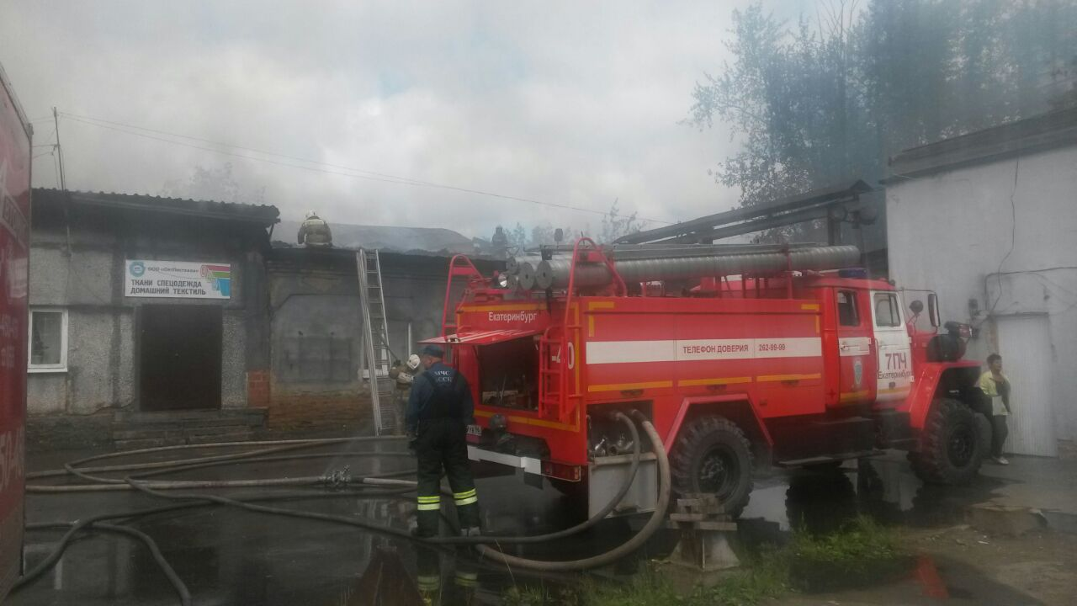

Муниципальное образование город Нижний Тагил:
27 июля произошел пожар на площади 400 кв.м на территории Нижнетагильской нефтебазы ОАО «Газпромнефть Тюмень - Нижний Тагил». Горел резервуар объемом 2000 куб.м. Погибших и пострадавших не было.

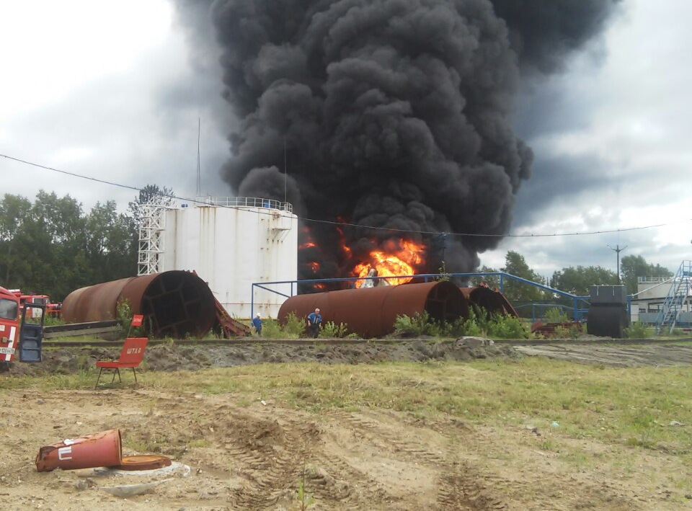

Дорожно-транспортная обстановка
По итогам июля зарегистрировано 242 дорожно-транспортных происшествия, в результате которых погибло 34 человека и 300 человек получили травмы различной степени тяжести.
За аналогичный период прошлого года произошло 260 ДТП, в результате которых погибло 55 человек и 345 человек были травмированы.
Динамика количественных характеристик по ДТП
Период | Количество ДТП | Погибло (чел.) | Пострадало (чел.)
С 1 по 31 июля
2015 | 242 | 34 | 300
2014 | 260 | 55 | 345
Динамика изменения | -7% | -1,6 раза | -13,1%
С нарастающим итогом
2015 | 1274 | 221 | 1514
2014 | 1436 | 247 | 1794
Динамика изменения | -11,3% | -10,6% | -15,7%

Проведенный анализ аварийности показал, что наибольшее количество погибших в ДТП было зарегистрировано в МО «город Екатеринбург» (10 человек).
Остальные погибшие распределились следующим образом:
- Березовский ГО (3 человека);
- Новолялинский ГО, ГО Богданович, Ачитский ГО, Верхнесалдинский ГО (по 2 человека);
- Ирбитское МО, Пышминский ГО, ГО Краснотурьинск, Серовский ГО, Каменский ГО, Белоярский ГО, ГО Заречный, ГО Сухой Лог, Сысертский ГО, ГО Верхняя Пышма, Горноуральский ГО, Кировградский ГО, Кушвинский ГО (по 1 человеку).

Ачитский городской округ
11 июля на 209-м км автодороги Пермь – Екатеринбург произошло дорожно-транспортное происшествие. В результате аварии пострадало 3 человека: двое погибло, травмирован ребенок.
Горноуральский городской округ
11 июля на 125-м км автодороги Екатеринбург – Нижний Тагил произошло дорожно-транспортное происшествие с участием автомобиля и автобуса. В результате аварии пострадало 4 человека, в том числе один человек погиб.
Березовский городской округ
11 июля на 37-м км автодороги Екатеринбург – Реж – Алапаевск произошло дорожно-транспортное происшествие с участием двух автомобилей. В результате аварии погибло 2 человека.
Новолялинский городской округ
17 июля на 290-м км автодороги Екатеринбург – Серов произошло столкновение грузового и легкового автомобилей. В результате аварии пострадало 3 человека, в том числе погибло 2 человека.

Динамика аварийности на дорогах Свердловской области (ДТП) по месяцам года

Происшествия на воде
По данным Центра ГИМС Главного управления МЧС России по Свердловской области по итогам июля 2015 года было зарегистрировано 4 погибших.

Дата | Муниципальное образование | Водный объект | Погибло  чел/детей
01.07.2015 | Новоуральский ГО | Верх-Нейвинский пруд | 1
13.07.2015 | Нижнесергинский район | водоем в с. Накоряково | 1
16.07.2015 | Полевской ГО | Верхнемакаровское водохранилище | 1
22.07.2015 | Красноуфимский ГО | р. Уфа | 1

С начала года на водоемах области погибло 45 человек. За аналогичный период 2014 года на водоемах области погибло 76 человек.

Динамика изменения количества погибших на водных объектах Свердловской области

Месяц | Погибло в 2015 г. |  | Погибло в 2014 г.
 | Всего | из них дети | Всего | из них дети
январь | 0 | 0 | 0 | 0
февраль | 1 | 0 | 0 | 0
март | 2 | 0 | 1 | 0
апрель | 2 | 1 | 5 | 0
май | 11 | 0 | 13 | 0
июнь | 25 | 3 | 24 | 3
июль | 4 | 3 | 33 | 1
Итого | 45 | 7 | 76 | 4

Обзор аварийности на системах жизнеобеспечения населения области:
За июль 2015 года на территории Свердловской области зафиксировано 27 нарушений на системах жилищно-коммунального хозяйства, из них 18 нарушений на системе электроснабжения, 9 нарушений на водопроводных сетях.
За аналогичный период прошлого года произошло 18 нарушений (увеличение в 1,5 раза).

Аварии (нарушения) на объектах жилищно-коммунального хозяйства Свердловской области за июль 2015 года
№ пп | Место аварии (нарушения) | Дата | Вид аварии (нарушения) | Причины аварии (отключения) | Последствия аварии (отключения) |  |  | Дата  ликвидации
 |  |  |  |  | кол. домов и соц.объектов | население, чел. | в т.ч. дети
1 | Сысертский городской округ | 01.07.15 г. 8.00 | Электроснабжение | Нарушение электроснабжение  (гроза и порывистый ветер) | 50 домов частного сектора в  п. Большой Исток | 300 | - | 01.07.15 г. 18.00
2 |  | 01.07.15 г. 15.30 | Электроснабжение | Нарушение электроснабжение  (гроза и порывистый ветер) | 5 пятиэтажных домов, 872 дома частного сектора в г. Сысерти | 2631 | 752 | 01.07.15 г. 22.30
3 | МО «город Екатеринбург» | 01.07.15 г. 9.00 | Водоснабжение | Порыв трубопровода диаметром 400 мм, нарушение холодного водоснабжения | 6 многоквартирных домов | 2729 | 682 | 02.07.15 г. 14.45
4 |  | 28.07.15 г. 07.47 | Водоснабжение | Порыв трубопровода диаметром 500 мм, нарушение холодного водоснабжения | 6 многоквартирных домов | 1125 | 285 | 28.07.15 г. 14.40
5 | Невьянский городской округ | 01.07.15 г. 15.30 | Электроснабжение | Порыв кабеля при проведении земляных работ, нарушение электроснабжения | 9 пятиэтажных домов в  п. Цементном | 1952 | 316 | 02.07.15 г. 16.40
6 |  | 12.07.15 г. 19.38 | Электроснабжение | Нарушение электроснабжение  (гроза и порывистый ветер) | 265 домов частного сектора в  г. Невьянске, с. Быньги, с. Аятское, с. Шайдуриха,  д. Сербишино, д. Корелы, д. Киприно | 973 | 266 | 12.07.15 г. 19.38
7 | МО город Каменск-Уральский,  город Каменск-Уральский | 01.07.15 г. 16.55 | Электроснабжение | Аварийное отключение электроэнергии на ПС «Бродовская», нарушение электроснабжения | 774 дома частного сектора, школа, д/сад | 1160 | 387 | 01.07.15 г. 20.13
8 |  | 11.07.15 г. 02.00 | Электроснабжение | Аварийное отключение электроснабжения | 774 дома частного сектора | 1160 | 387 | 11.07.15 г. 13.52
9 |  | 11.07.15 г. 19.55 | Электроснабжение | Нарушение электроснабжение  (гроза и порывистый ветер) | 629 домов частного сектора | 629 | 290 | 12.07.15 г. 00.00
10 | Режевской городской округ | 01.07.15 г. 17.45 | Водоснабжение | Порыв трубы в колодце, нарушение холодного водоснабжения | 4 многоквартирных дома в  г. Реже | 674 | 195 | 01.07.15 г. 22.00
11 |  | 01.07.15 г. 21.10 | Электроснабжение | Аварийное отключение электроэнергии по  ВЛ 6 кВ ТП «Лесная», нарушение электроснабжения | 369 домов частного сектора, школа, д/сад в п. Озёрном, 332 дома частного сектора в п. Костоусово | 1311 | 363 | 02.07.15 г. 15.20
12 | городской округ Верхотурский, п. Привокзальный | 01.07.15 г. 20.00 | Водоснабжение | Выход из строя 2-х глубинных насосов, нарушение холодного водоснабжения | 37 многоквартирных домов | 1320 | 209 | 03.07.15 г. 13.30
13 | Серовский городской округ | 03.07.15 г. 15.40 | Электроснабжение | Аварийное отключение электроснабжения | 778 домов частного сектора в  п. Завокзальный , п. Металлург, п. Зеленцовский |  |  | 03.07.15 г. 19.05
14 |  | 30.07.15 г. 19.45 | Электроснабжение | Аварийное отключение электроснабжения из-за ливневого дождя и порывистого ветра | 69 частных домов в п. Ключевой | 158 | 46 | 31.07.15 г. 16.00
15 | Каменский городской округ | 06.07.15 г. 15.05 | Водоснабжение | Авария на трубопроводе, нарушение холодного водоснабжения | 188 домов частного сектора в  с. Маминское | 322 | 51 | 07.07.15 г. 18.00
16 |  | 17.07.15 г. 08.45 | Электроснабжение | Аварийное отключение электроэнергии по ВЛ 10 кВ, нарушение электроснабжения | 169 домов частного сектора в  д. Часовая | 221 | 40 | 17.07.15 г. 11.00
17 |  | 22.07.15 г. 19.08 | Электроснабжение | Отключение электроснабжения в результате перегорания силового трансформатора | с. Кисловское, д. Соколова,  п. Первомайский | 1812 | 357- | 22.07.15 г. 23.00
18 | Нижнесергин-ский МР,  г. Нижние Серги | 07.07.15 г. 6.50 | Водоснабжение | Авария на трубопроводе, нарушение холодного водоснабжения | г. Нижние Серги | 3500 | 1100 | 07.07.15 г. 11.30
19 | Арамильский городской округ | 12.07.15 г. 18.50 | Электроснабжение | Нарушение электроснабжения  (гроза и порывистый ветер) | 341 дом в г. Арамиль | 2410 | 740 | 13.07.15 г. 20.00
20 |  | 31.07.15 г. 08.00 | Электроснабжение | Аварийное отключение электроэнергии на трансформаторной подстанции | г. Арамиль,  п. Арамиль,  п. Большой Исток | 7340 | 1030 | 31.07.15 г. 09.30
21 | городской округ Верхняя Пышма | 12.07.15 г. 18.20 | Электроснабжение | Нарушение электроснабжение  (гроза и порывистый ветер) | 852 дома в  п. Исеть,  п. Красный Адуй,  п Зеленый Бор,  п. Балтым | 3636 | 1238 | 13.07.15 г. 15.00
22 |  | 13.07.15 г. 16.00 | Электроснабжение | Нарушение электроснабжение  (гроза и порывистый ветер) | 261 дом в  п. Соколовке, 114 домов в п. Первомайском | 304 | 32 | 14.07.15 г. 01.20
23 | городской округ Красноуральск, п. Пригородный | 14.07.15 г. 12.10 | Водоснабжение | Затопление оборудования в машинном зале насосной станции, нарушение холодного водоснабжения | 71 многоквартирный дом, 147 домов частного сектора, 7 соц. значимых объекта | 4311 | 600 | 15.07.15 г. 20.30
24 | Горноуральский городской округ, с. Петрокаменское | 14.07.15 г. 20.08 | Водоснабжение | Выход из строя повышающего насоса, нарушение холодного водоснабжения | 38 домов, д\сад, пожарная часть, хлебокомби-нат | 420 | 120 | 15.07.15 г. 19.00
25 | Ирбитское муниципальное образование | 18.07.15 г. 12.55 | Электроснабжение | Авария на линии электропередачи, нарушение электроснабжения | с. Кирга,  д. Мыс,  д. Ерзовка,  п. Спутник,  д. Кокшаровка | 1154 | - | 18.07.15 г. 16.30
26 | Ивдельский городской округ» | 21.07.15 г. 19.45 | Электроснабжение | Авария на линии электропередачи, нарушение электроснабжения | п. Екатерининка, п. Надымовка,  п. Лангур: | 635 | 112- | 24.07.15 г. 20.45
27 | городской округ Первоуральск»,  г. Первоуральск | 26.07.15 г. 14.40 | Водоснабжение | Аавари на водопроводе, отключено холодного водоснабжения ХВС в  (2326 чел., в т.ч. 460 детей). | 194 дома | 2326 | 460 | 27.07.15 г. 20.30

В июле большая часть нарушений (аварийных ситуаций) на системе электроснабжения, были вызваны прохождением грозовых фронтов и порывистым ветром.

Количество аварий на системах жизнеобеспечения с нарастающим итогом
за 2015 год, в сравнении с 2014 г.

год | месяц | водоснабжение | теплоснабжение | газоснабжение | электроснабжение | Всего
2015 | Январь | 8 | 7 | 0 | 5 | 20
2015 | Февраль | 6 | 4 | 2 | 2 | 14
2015 | Март | 7 | 2 | 0 | 6 | 15
2015 | Апрель | 1 | 3 | 0 | 6 | 10
2015 | Май | 8 | 1 | 0 | 9 | 18
2015 | Июнь | 6 | 0 | 1 | 28 | 35
2015 | Июль | 9 | 0 | 0 | 18 | 27
Всего: |  | 45 | 17 | 3 | 74 | 139
2014 | Январь | 10 | 8 | 3 | 11 | 32
2014 | Февраль | 11 | 1 | 0 | 11 | 23
2014 | Март | 9 | 2 | 1 | 14 | 26
2014 | Апрель | 9 | 0 | 1 | 20 | 30
2014 | Май | 1 | 1 | 1 | 14 | 17
2014 | Июнь | 2 | 0 | 1 | 19 | 22
2014 | Июль | 2 | 0 | 1 | 15 | 18
Всего: |  | 44 | 12 | 8 | 104 | 168
С начала года в области зарегистрировано 139 нарушений на системах жизнеобеспечения. Данный показатель ниже показателя прошлого года на 17% (168 нарушений).

Прочее:
Сысертский городской округ, с. Аверино, с. Щелкун, с. Абрамово:
12 июля произошло повреждение кровли крыш 11-ти домов частного сектора и надворных построек в сёлах Аверино, Щелкун, Абрамово. Погибших и пострадавших нет.
В эвакуации население не нуждалось.

МО «Верхнесалдинский городской округ», город Верхняя Салда:
25 июля произошел взрыв бытового газа без последующего горения на 3-м этаже пятиэтажного дома, в результате чего пострадал один человек. 2 человека расселены в пункте временного размещения.

Обзор биолого-социальной обстановки

Чрезвычайных ситуаций биолого-социального характера на территории Свердловской области зарегистрировано не было.
В течение месяца незначительно увеличилось количество людей пострадавших от укусов клещей.
По состоянию на 28.07.2015 г. на территории Свердловской области от укусов клещей в лечебные заведения области обратилось 28392 человека, что ниже показателя 2014 года на 27,1%.
На территории Свердловской области акарицидными обработками охвачено 7702 га (97,2% от запланированного – 8035 га).

Информация по укусам клещей и заболеваемости клещевым вирусным энцефалитом, клещевым боррелиозом с нарастающим итогом, по состоянию на 28.07.2015 г.
Кол-во лиц, обратившихся в ЛПУ по поводу укусов клещей нарастающим итогом с начала регистрации случаев |  | Кол-во заболевших клещевым энцефалитом нарастающим итогом с начала регистрации случаев |  | в т.ч. с летальным исходом |  | Количество привитых |  | количество заболевших клещевым боррелиозом нарастающим итогом с начала регистрации случаев
2014 | 2015 | 2014 | 2015 | 2014 | 2015 | 2014 | 2015 | 2014 | 2015
38964 | 28392 | 91 | 56 | 0 | 2 | 567095 | 588302 | 457 | 249

По остальным инфекционным заболеваемостям на территории области обстановка оставалась стабильной.

II. Анализ рисков возникновения чрезвычайных ситуаций на территории Свердловской области в августе

Статистические данные за последние 10 лет показывают, что в разрезе года август по количеству чрезвычайных ситуаций занимает четвертое место. Было зарегистрировано 7 чрезвычайных ситуаций: 6 ЧС техногенного характера, 1 ЧС биолого-социального характера. Чрезвычайных ситуаций природного характера зарегистрировано не было.

В течение месяца чрезвычайные ситуации по числам распределились следующим образом:
 | 1 | 2 | 3 | 4 | 5 | 6 | 7 | 8 | 9 | 10 | 11 | 12 | 13 | 14 | 15 | 16 | 17 | 18 | 19 | 20 | 21 | 22 | 23 | 24 | 25 | 26 | 27 | 28 | 29 | 30 | 31
2005 |  |  |  |  |  |  |  |  |  |  |  |  |  |  |  |  |  |  |  |  |  |  |  |  |  |  |  |  |  |  | 1
2006 |  |  |  |  | 1
2007 | ЧС не зарегистрировано
2008 | ЧС не зарегистрировано
2009 | ЧС не зарегистрировано
2010 | ЧС не зарегистрировано
2011 |  |  |  |  | 1 |  |  |  |  |  |  |  |  |  |  |  |  |  |  |  |  |  |  |  |  |  |  | 1 |  | 1
2012 |  |  |  |  |  |  |  |  |  |  |  |  |  |  |  |  |  |  |  | 1 |  | 1
2013 | ЧС не зарегистрировано
2014 | ЧС не зарегистрировано

Источники ЧС техногенного характера: | Источники ЧС природного характера: | Источники ЧС биолого-социального характера:
1. Аварии на автодорогах (крупные дорожно-транспортные аварии и катастрофы) – 3 ЧС;  2. Авиационные катастрофы и аварии – 2 ЧС;  3. Аварии на магистральных газо-, нефте-, продуктопроводах – 1 ЧС. | - | 1. Заболевания людей туляримией – 1 ЧС.
Всего в результате ЧС пострадало 43 человека, в том числе погибло 14 человек. | - | В результате ЧС пострадало 24 человека.

Распределение количества чрезвычайных ситуаций по управленческим округам Свердловской области

III. Прогноз чрезвычайных ситуаций природного, техногенного и биолого-социального характера на август 2015 года

3.1 Прогноз чрезвычайных ситуаций природного характера

Возникновение чрезвычайных ситуаций, вызванных опасными и неблагоприятными явлениями, на территории области в августе не прогнозируется.
Метеорологический прогноз

Пе-риод | Осадки | Направление и скорость ветра, м/с | Температура ночью, °С | Температура днем, °С
6-7 | Преимущественно без осадков | Северный 4-9 | 3-8, возможны заморозки до -2 | 12-17
8-10 | Преимущественно без осадков | - | 9-14 | 19-25
11-12 | Преимущественно без осадков | - | 9-14 | 18-23
13-16 | Преимущественно без осадков, во второй половине периода кратковременный дождь, гроза | - | 12-17 | 22-27, в конце периода 14-19

Согласно прогнозу Гидрометцентра России на территории Свердловской области средняя температура августа ожидается около нормы (норма 13-15°).

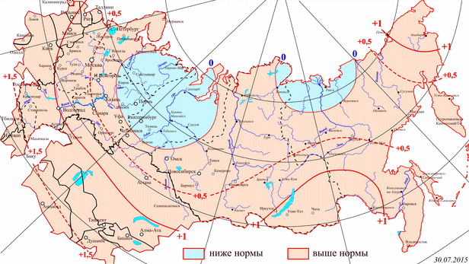
Прогноз аномалий средней месячной температуры воздуха на август 2015 года

Предполагаемое количество осадков будет около среднего многолетнего количества (норма 60-83мм).

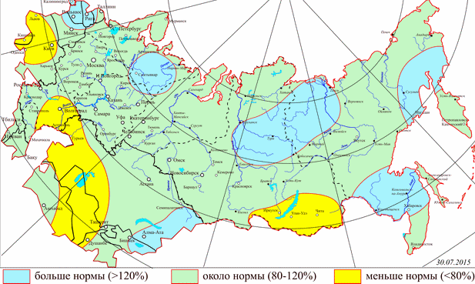
Прогноз месячной суммы осадков на август 2015 года

Справочно: краткая климатическая характеристика августа в Свердловской области
За счет уменьшения продолжительности светлого времени суток уже заметно понижение температуры воздуха от начала месяца к концу. Средняя месячная температура воздуха обычно составляет 13-15°. В теплые месяцы волны тепла значительно преобладают над волнами холода и наблюдаются чаще всего в третьей пятидневке и 21 августа. Волны холода в холодные месяцы отмечаются обычно 7-17августа.
В дневное время температура воздуха бывает 19-25°, однако, абсолютный максимум может достигать 33-38°. Ночью температура воздуха колеблется от 8 до 13°, а при резких вторжениях арктического воздуха в отдельные годы отмечались отрицательные температуры. Заморозки наиболее вероятны в третьей декаде, а в горных районах области уже в первой декаде. Переход среднесуточной температуры воздуха через 15° в сторону понижения происходит в основном во второй декаде.
Осадков выпадает в среднем от 60 до 83мм, причем наибольшее количество осадков наблюдается вдоль Уральского хребта. В отдельные дождливые годы количество выпавших осадков может достигать 114-244мм, а в засушливые не превышать 7-12мм.
Август прошлого года выдался теплым при умеренном количестве осадков и частых грозах. Средняя температура на 1,5-2° превысила норму и составила 15-17°.

Лесопожарная обстановка
С учетом прогнозируемой в августе метеорологической обстановки и анализа статистических данных прошлых лет параметры пожарной опасности ожидаются ниже среднемноголетних показателей.
Прогнозируется до 30 лесных пожаров. Площадь возгораний может составить до 150 га.
Наибольший риск возникновения лесных пожаров существует в северных и восточных районах области: Алапаевское муниципальное образование, Гаринский городской округ, Ивдельский городской округ, Режевской городской округ, Сосьвинский городской округ, Тавдинский городской округ.

Прогноз сейсмологической обстановки и экзогенных геологических процессов

Возникновение экзогенных геологических процессов (ЭГП) и сейсмособытий на территории области по всем типам прогнозируются на уровне среднемноголетних значений.

3.2 Прогноз чрезвычайных ситуаций техногенного характера

В августе 2015 года по результатам многолетних наблюдений прогнозируется 1 чрезвычайная ситуация техногенного характера.
Прогнозируется возникновение чрезвычайной ситуации, связанной с крупным ДТП на автодорогах Свердловской области с вероятностью 0,5.
Общее количество дорожно-транспортных происшествий в августе ожидается на уровне среднемноголетних значений и может составить до 350 случаев.
Прогнозируются дорожно-транспортные происшествия на территории области с выездом аварийно-спасательных и пожарно-спасательных подразделений в 18 муниципальных образованиях: с вероятностью 0,4 в городах Екатеринбурге, Нижнем Тагиле, Каменске-Уральском, Первоуральске, Горноуральском, Березовском, Невьянском городских округах. С вероятностью 0,2 в Нижнесергинском муниципальном районе, городских округах Ревда, Заречный, Богданович, Белоярском, Каменском, Сысертском, Новолялинском, Полевском, Тугулымском городских округах, Ирбитском муниципальном образовании. Более всего в зоне риска участки федеральных и региональных дорог с интенсивным движением транспорта.
Аварийные ситуации при перевозке опасных грузов маловероятны.

Не прогнозируются чрезвычайные ситуации на железнодорожном транспорте. Возможны аварийные ситуации на железнодорожных путях и нерегулируемых железнодорожных переездах.
Не исключаются случаи утечки токсичных веществ из железнодорожных цистерн.
Чрезвычайные ситуации на магистральных газопроводах маловероятны.
Чрезвычайные ситуации на потенциально опасных объектах, расположенных на территории Свердловской области, не прогнозируются.
Чрезвычайные ситуации, связанные с выбросом (угрозой выброса) АХОВ, не прогнозируются.
Не прогнозируются чрезвычайные ситуации, связанные с пожарами (взрывами) на производственных объектах и обрушениями производственных зданий и сооружений.
Количество техногенных пожаров в августе прогнозируется на уровне среднемноголетних значений (270).
Возможны пожары в индивидуальных жилых домах и надворных постройках в городах и сельской местности, а также в садовых постройках, вызванные несоблюдением населением правил пожарной безопасности при эксплуатации бытовых газовых баллонов и неисправной электропроводки.
Наибольшее число возгораний прогнозируется в муниципальных образованиях: «город Екатеринбург», город Нижний Тагил, город Каменск-Уральский, городском округе Первоуральск.
На системах жизнеобеспечения чрезвычайные ситуации не прогнозируются.
Прогнозируются аварийные ситуации на объектах, обеспечивающих жизнедеятельность населения, из-за изношенности их оборудования и ветхости сетей. Возможны отключения водоснабжения в связи с проведением плановых ремонтных работ и опрессовок, проводимых по результатам выполненных работ.
Прогнозируются аварии на системах жизнеобеспечения в муниципальном образовании «город Екатеринбург», Восточном и Южном управленческих округах.
Возможные августовские грозы, сильные дожди, град и шквалистые ветры, могут стать причиной аварийных ситуаций на системе электроснабжения.
Прогнозируются аварийные ситуации на системе электроснабжения в городе
Каменске-Уральском, городских округах Верхняя Пышма, Первоуральск, Арамильском, Невьянском, Режевском городских округах, Муниципальном образовании Красноуфимский округ.
На водных объектах чрезвычайные ситуации не прогнозируются.
Возможны происшествия с гибелью людей на водоемах и реках Свердловской области.

3.3 Прогноз чрезвычайных ситуаций биолого-социального характера

Чрезвычайных ситуаций биолого-социального характера в августе на территории области не прогнозируется.
Прогноз количества инфекционных заболеваний
Инфекция | СМУ за пять лет  (абсолютные числа) | Среднесрочный прогноз на месяц (абсолютные числа)
Гепатит А | 15 | 40
Дизентерия | 38 | 44
Сальмонеллез | 193 | 170
Прочие ОКИ | 1963 | 2200
Грипп + ОРЗ | 43771 | 44000
Пневмония | 1295 | 1340
Клещевой энцефалит | 49 | 45
Клещевые боррелиозы | 230 | 200

В августе продолжится сезонная заболеваемость клещевым энцефалитом и клещевыми боррелиозами.
Возможны массовые случаи заболевания людей острыми кишечными инфекциями в местах отдыха (детские оздоровительные лагеря и прочее).
В августе количество заболеваемости бешенством среди животных прогнозируется до 4-5 случаев, что на уровне среднемноголетних показателей за последние пять лет.

Количество зарегистрированных случаев бешенства среди животных в августе за период с 2010-2014 гг.

IV. Рекомендации по снижению рисков чрезвычайных ситуаций и смягчению их последствий

1. В целях предупреждения лесных и торфяных пожаров рекомендуется
1.1. Органам местного самоуправления муниципальных образований продолжать выполнение мероприятий, рекомендованных решением заседания комиссии Правительства Свердловской области по предупреждению и ликвидации чрезвычайных ситуаций и обеспечению пожарной безопасности от 27 февраля 2015 года № 1;
1.2. Органам исполнительной власти Свердловской области и иным организациям выполнять мероприятия в сроки, предусмотренные постановлением Правительства Свердловской области от 10.12.2014 № 1140-ПП «Об обеспечении пожарной безопасности в лесах, расположенных на территории Свердловской области, в 2015 году».

2. Для предупреждения возможных ДТП и аварий
2.1. Органам местного самоуправления муниципальных образований:
2.1.1. проводить мониторинг дорожной обстановки на подведомственной территории;
2.1.2 информировать предприятия и организации, осуществляющие перевозки пассажиров и опасных грузов на подведомственной территории, о необходимости ограничения выхода транспортных средств при наступлении опасных природных явлений.
2.2. Органам ГИБДД:
2.2.1 при возникновении опасных метеорологических явлений, влияющих на безопасность дорожного движения, обеспечить усиленное несение службы патрульными экипажами ДПС и на стационарных постах;
2.2.2 реализовать меры по предупреждению аварийных ситуаций на участках автомобильных дорог, наиболее уязвимых к возникновению ДТП.
2.3. Руководителям предприятий и организаций, осуществляющим перевозки пассажиров и опасные грузы:
2.3.1 контролировать техническое состояние транспортных средств;
2.3.2 проводить регулярный инструктаж водителей, контролировать соблюдение водителями режима труда и отдыха, прохождения ежедневного медицинского контроля.
2.4. Дорожно-эксплуатационным организациям:
своевременно и в полном объеме производить необходимые работы для поддержания удовлетворительного состояния дорожного покрытия.

3. На системах жизнеобеспечения
3.1 Органам местного самоуправления муниципальных образований для предотвращения аварийных и чрезвычайных ситуаций:
3.1.1 продолжать проведение плановых мероприятий по подготовке муниципальных образований в Свердловской области к отопительному сезону 2015/2016 года в соответствии с распоряжением Правительства Свердловской области от 28.04.2015 г. № 475-РП «Об итогах отопительного сезона 2014/2015 года и подготовке жилищного фонда, объектов социальной сферы, коммунального и электроэнергетического комплексов Свердловской области к работе в осенне-зимний период 2015/2016 года»;
3.1.2 в период плановых работ на теплотрассах, водоводах необходимо уделить внимание проверке и контролю трубопроводов, замене участков трубопроводов, имеющих большой износ, коррозию, механические повреждения;
3.1.3 обращать особое внимание на качественное проведение опрессовочных работ и своевременное устранение возникших аварийных ситуаций при подаче воды под давлением.
3.2 Предприятиям, эксплуатирующим оборудование систем жизнеобеспечения населения:
3.2.1 проводить гидравлические испытания (опрессовки) тепловых и водопроводных сетей давлением, соответствующим «Правилам технической эксплуатации тепловых энергоустановок», утвержденных приказом Минэнерго РФ от 24.03.2003 г. № 115;
3.2.2 на системах электроснабжения, в процессе текущей эксплуатации обеспечить обслуживание средств защиты ЛЭП (трубчатых и вентильных разрядников) и осмотр деревянных опор воздушных линий электропередач на предмет устойчивости;
3.2.3 на системе газоснабжения, в процессе периодического обхода (осмотра) наружного газопровода, уделять особое внимание проверке состояния отключающих устройств и целостности фланцевых соединений газопроводов, при ремонте подземных газопроводов обращать внимание на исправность кранов и задвижек.

4. В жилом секторе органам ГПН для предотвращения роста техногенных пожаров:
4.1 проводить систематические проверки по контролю за использованием населением самодельных и несертифицированных электронагревательных приборов, бытовых газовых, керосиновых, бензиновых и других устройств;
4.2 вести регулярную разъяснительную работу в средствах массовой информации по вопросам профилактики пожаров в населенных пунктах.

5. Для предупреждения заболеваемости населения

Органам местного самоуправления муниципальных образований:
5.1 продолжить предупреждение населения в средствах массовой информации об опасности укусов клещей при посещении лесных массивов, городских скверов, парков и садово-огородных участков;
5.2 продолжать проведение разъяснительной работы по профилактике острых кишечных инфекций и острого вирусного гепатита «А».

6. Для предупреждения гибели населения на воде
ГИМС Главного управления МЧС России по Свердловской области продолжать в средствах массовой информации разъяснительную работу о соблюдении населением требований безопасности на водных объектах и мерах предосторожности в местах, не оборудованных для купания.

